- В адресной строке браузера Internet Explorer ввести http://schoolroo.ru/.
- Войти в систему Сетевой город.Образование через кнопку «Войти в образовательное учреждение», для этого ввести логин и пароль пользователя в режиме ученика, см. Рисунок 1, Рисунок 2.

Рисунок 1
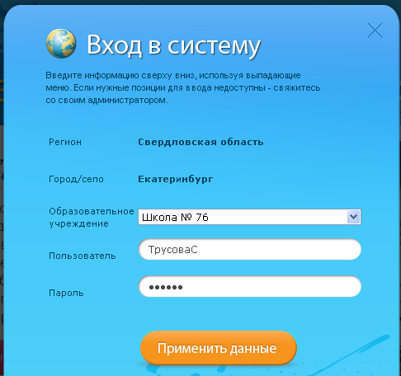
Рисунок 2

- Открыть Дневник, выбрать нужный день, предмет и тест (определить по типу задания Т), пройдя по ссылке, см. Рисунок 3.
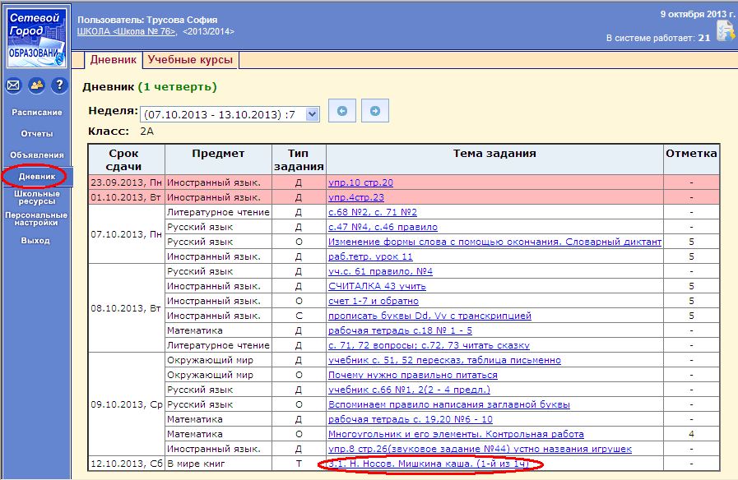
Рисунок 3
- Пройти по ссылке на тест, см. Рисунок 4.
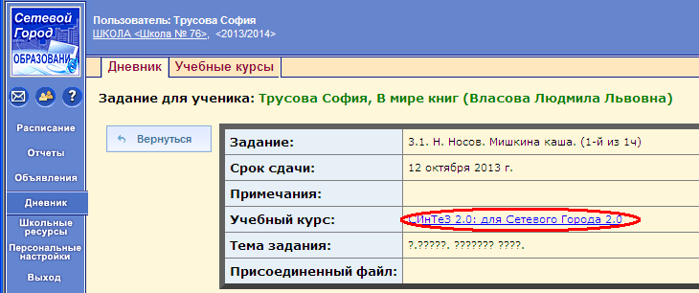
Рисунок 4
- Выполнить тест, см. Рисунок 5.
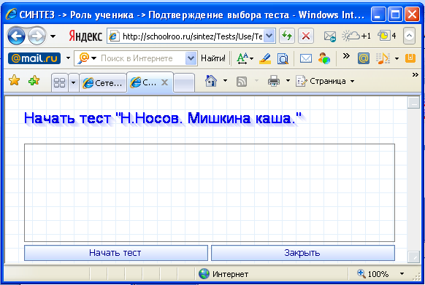
Рисунок 5
- Просмотреть результат, проанализировать ошибки, выделенные красным.
Замечание: если произошел сбой системы или не нажали сохранить, тест может быть продолжен при следующем вхождении и корректно завершен.

